مطالعه پتانسیل کانی سازی در گابروی چهار محل (شرق رودبار)
نگین، صالحی¹؛ شهروز، حق نظر²
¹کارشناسی ارشد رشته زمین شناسی اقتصادی دانشگاه آزاد واحد لاهیجان
Nsalehi255gmail.com
² عضو هیت علمی درشته زمین شناسی دانشگاه آزاد لاهیجان

چکیده
توده نفوذی چهارمحل به سن الیگوسن دارای ترکیب الیوین گابرویی تا گابرویی بوده و به لحاظ کانی شناسی حاوی بلورهای الیوین،کلینوپیروکسن و پلاژیوکلاز و کانی های اوپک می باشد به لحاظ مینرالوگرافی دو نوع کانی اوپک در سنگ ها مشخص است.کانی های مگنتیت و کانی تیتانومگنتیت در دو نسل در سنگ دیده می شوند،یکی آنهایی که به صورت پویی کلیتیکی در داخل کلینوپیروکسن ها یافت می شوند و بعدی در لابه لای بلورهای سیلیکاته بین بلور های پیروکسن و پلاژیوکلاز دیده می شوند که در مراحل تأخیری تشکیل شده اند. حضور مگنتیت و تیتانومگنتیت بیانگر فوگاسیته بالای اکسیژن ماگما و پایین بودن مقدار گوگرد ماگما می باشد. بررسی های ژئوشیمیایی عناصر آهن، نقره، تیتان، کروم، وانادیوم، نیکل در گابروهای منطقه حتی پایین تر از کلارک این عناصر در پوسته بوده و غیر اقتصادی می باشند.
کلیدواژه: تیتانومگنتیت ، مگنتیت ، گابرو ، کانی شناسی ، مینرال

Study of mineralization potential in Chaharmahal gabbro
)east of Roudbar)

Negin, Salehi; shahrooz, Haghnazar

Abstract
Chaharmahal intrusion is composed of olivine gabbro to gabbro and, in terms of mineralogy, contains olivine, clinopyroxene, and plagioclase crystals and opaque minerals. In terms of mineralography, two types of opaque minerals are known in rocks. Magnetite and titanomagnetite minerals are seen in two generations in rocks, one those minerals being found in the poikilitic form inside clinopyroxenes and another is seen amidst silicate crystals between pyroxene and plagioclase crystals which are made in the late stages. The presence of magnetite and titanomagnetite represents the high fugacity of magma oxygen and low magma sulfur. Geochemical studies of iron, silver, titanium, chromium, vanadium, and nickel in gabbros of the region are even lower than these elements’ Clark in the crust and are non-economic.

Keywords: Intrusion, Minerals, Gabbro, Magnetite, Titanomagnetite

مقدمه
پترولوژی علم پیدایش، ترکیب، منشا، طبیعت و تکامل سنگها است. سنگها این توده های جامد،بیجان وسخت، سازندگان سیاره زمین بوده وتاریخ تکامل این سیاره را در خود جای داده‌اند.بنابراین،علم پترولوژی پایه ای برای شناخت زمین و تاریخچه آن می باشد.سنگهای آذرین،چه نفوذی وچه آتشفشانی،نقش مهمی را در تحولات پوسته زمین ایفا می نماید.
ایران سرزمینی است که در دوره های متفاوت زمین شناسی،شاهد فعالیت های آتشفشانی متنوعی بوده و این فعالیت های آذرین، درتکوین وتحولات پوسته این سرزمین،نقش به سزایی داشته اند.یکی از این رخدادها مربوط به دوره ترشیری بوده،از حجم وگسترش قابل ملاحظه ای برخوردار است.مطالعه این سنگها،ما را به سوی شناخت فرایند های موثر در شکل گیری آنها رهنمون خواهد ساخت. منطقه مورد مطالعه،جزو رشته کوه البرزوادامه نفوذی های طارم است که به سن احتمالی الیگوسن بوده که بعضاً از حجم نسبتاً بالایی برخوردار است (آقانباتی،1389). در منطقه چهار محل توده ای نفوذی قرار دارد،که توده های آتشفشانی ورسوبی مجاور را قطع نموده است.این توده به عنوان بخشی ازتوده های نفوذی ترشیری برای مطالعه ژئوشیمی و بررسی پتانسیل اقتصادی انتخاب ودرذیل معرفی گردیده ودر فصول آتی به بحث پیرامون سنگ شناسی ، کانی شناسی و بررسی پتانسیل اقتصادی خواهیم پرداخت.
منطقه چهار محل در 55کیلومتری شرق رودبار در استان گیلان و در شمال ایران واقع شده است. محدوده ی مورد مطالعه بین عرضهای جغرافیایی ، تا ، طول های جغرافیایی ، تا ، قرار دارد.این منطقه از روستاهای ییلاقی بخش خورگام،از توابع شهرستان رودبار محسوب می شود . مطابق شکل (1-1) راه های دسترسی به منطقه مسیرهای ذیل می باشد:
• مسیرلوشان- جیرنده- داماش – بره سر - چهار محل
• مسیررستم آباد- توتکابن – چهارمحل
• مسیرسیاهکل – دیلمان- آسیابر – ناش –چهارمحل

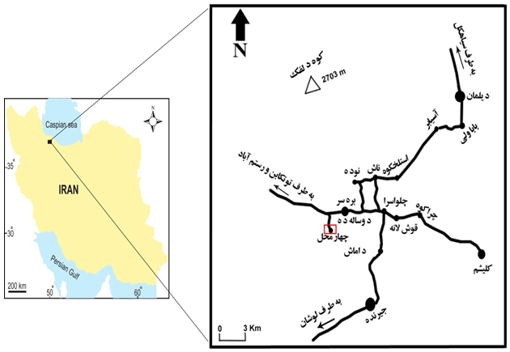

شکل (1) : نقشه راه های دسترسی به چهارمحل

چهارمحل منطقه ای است کوهستانی که در ارتفاع 1750 متر از سطح آبهای آزاد قرار دارد. مورفولوژی منطقه چهارمحل ناهموار ،شامل بلندیهای خشن وسخت گذر، همراه با دره های ژرف است که بخش اعظم آن پوشیده از مزارع و مراتع و دامنه شمالی آن به طورکامل پوشیده از جنگل است. توده گابرویی مورد مطالعه در بخش جنگل واقع شده است. باتوجه به کوهستانی بودن منطقه وپوشش گیاهی آن واضح است که بارش در این منطقه فراوان می باشد. آب و هوای چهارمحل کوهستانی و متأثر از آب و هوای معتدل خزری است.بارش در این منطقه بیشتر باران ودر زمستان بصورت برف می باشد.میزان رطوبت این منطقه بالای 90% بوده واغلب پوشیده از ابر ومه می باشد، این موضوع باعث شده انجام عملیات صحرایی و نمونه برداری بجز روزهایی از تابستان انجام پذیر نباشد.البته با توجه به مختصات جغرافیایی، منطقه مورد نظر در مقیاس جهانی در زمره مناطق خشک و نیمه خشک قرار دارد، اما وجود رشته کوه البرز از یک سو و دریای خزر از جانب دیگر وضعیت به خصوصی را در منطقه به وجود آورده که می توان آن را جز اقلیم مدیترانه ای محسوب کرد. در این موضوع مطالعاتی در گذشته انجام گرفته است. در خصوص ویژگی های سنگ شناسی وپترولوژیکی توده چهار محل یک رساله کارشناسی ارشد توسط اسماعیلی (1391) انجام شده است اما تاکنون هیچ گونه مطالعه تفضیلی برروی سنگهای منطقه چهارمحل از نظر پتانسیل کانی سازی و اقتصادی توده مذکورصورت نپذیرفته است .
اما مطالعات ذیل در مناطق همجوار صورت گرفته است و بیشتر مطالعات مربوط به مطالعات سنگ شناسی و پترولوژی بوده است. گزارش و نقشه 250000/1چهارگوش قزوین ـ رشت توسط آنلز و همکاران (1975) تهیه گردیده که طی آن سنگهای آذرین، رسوبی و دگرگونی منطقه به طور کلی توصیف شده اند. گزارش و نقشه 100000/1جیرنده که توسط قلمقاش(1381) در سازمان زمین شناسی واکتشافات معدنی کشور تهیه گردیده است. تاکی (1387) در رساله ی دکتری خود پترولوژی سنگهای آذرین منطقه ی دیلمان واقع در البرز مرکزی را مورد مطالعه قرار داده است. بهزاد زاده (1378) در رساله ی کارشناسی ارشد خود پترولوژی توده های نفوذی ترشیری منطقه ی شرق لوشان را مورد مطالعه قرارداده است. امیدی (1390) در رساله ی کارشناسی ارشد خود پترولوژی و پتروگرافی سنگهای آذرین شرق کوه درفک را مورد مطالعه قرار داده است.
به دلیل صعب العبور بودن و همچنین پوشش گیاهی ، شرایط آب وهوایی دشوار که شرایط سختی برای مطالعات زمین شناسی فراهم می سازد، تاکنون مطالعه جامعی در خصوص سنگهای آذرین منطقه چهارمحل صورت نپذیرفته است. در این مطالعه سعی بر آن است تا با مطالعات صحرایی،پتروگرافی، مینرالوگرافی و ژئو شیمیایی سنگهای منطقه به اهداف زیر نائل آییم:
1-بررسی پتروگرافی و کانی شناسی سنگ میزبان و مطالعه ی کانی های فلزی.
2-ژئوشيمی و تعیین عیار کانی سازی های احتمالی صورت گرفته.
3-تعیین منشاء این کانی سازی.

روش مطالعه:
در راستای انجام این تحقیق ابتدا نقشه های 250000/1 و100000/1 تهیه شده از منطقه ومطالعات قبلی صورت گرفته در مناطق مجاور مورد بررسی قرار گرفتند. از نمونه های برداشت شده تعداد 30 مقطع نازک تهیه وبا میکروسکوپ پلاریزان مورد مطالعه ی پتروگرافی قرار گرفتند به منظور مطالعات مینرالوگرافی تعداد 5 نمونه مقطع صیقلی تهیه و با کمک میکروسکوپ نور انعکاسی مطالعه شدند. پس از انتخاب نمونه های مناسب تعداد 8 نمونه برای آنالیز عناصر اصلی به روش ICP-AES و 8 نمونه برای تجزیه عناصر فرعی و REE به روش ICP-MS درآزمایشگاهSGS تورنتوی کانادا مورد تجزیه عنصری واقع شدند. با استفاده از نرم افراز های ژئوشیمیایی 2007 Igpet و GCDkit نتایج حاصله از داده های ژئوشیمیایی مورد تجزیه وتحلیل قرار گرفتند.

بحث و نتیجه گیری
در راستای انجام مطالعات ژئوشیمیایی تعداد 8 نمونه از سنگ های منطقه به روشICP-AES برای تجزیه اکسید های عناصر اصلی و به منظور تجزیه عناصر فرعی و REE به روش ICP-MS در آزمایشگاه SGS کانادا مورد آنالیز شیمی واقع شده است. نتایج حاصله از تجزیه اکسیدهای اصلی در جدول (1) و نتایج حاصل از بررسی عناصر فرعی REE در جدول (2) نشان داده شده است.

جدول(1): نتایج حاصل از تجزیه شیمیایی نمونه های مربوط به توده نفوذی چهارمحل اکسید های اصلی به روش ICP-AES و بر حسب درصد وزنی ذکر شده اند.
نمونه
نمونه | CHG-1 | CHG-2 | CHG-6 | CHG-7 | CHG-19 | CHG-20 | CHG-22 | CHG-25
AI2O3 | 16.6 | 17.4 | 16.9 | 17.6 | 18.0 | 17.0 | 17.2 | 17.1
TiO2 | 1.55 | 1.29 | 1.48 | 1.40 | 1.37 | 1.36 | 1.23 | 1.23
CaO | 9.09 | 9.02 | 9.18 | 9.86 | 9.79 | 9.51 | 10.2 | 10.1
Cr2O3 | 0.01 | 0.01 | 0.01 | 0.01 | <0.01 | <0.01 | 0.01 | 0.02
Fe2O3 | 10.6 | 9.87 | 10.5 | 10.6 | 10.5 | 10.7 | 10.5 | 10.5
K2O | 1.12 | 1.24 | 1.16 | 1.16 | 1.10 | 1.07 | 0.85 | 0.87
MgO | 5.47 | 5.13 | 5.13 | 5.32 | 5.26 | 5.37 | 5.72 | 5.98
MnO | 0.17 | 0.16 | 0.16 | 0.17 | 0.17 | 0.17 | 0.17 | 0.16
Na2O | 3.0 | 3.0 | 2.9 | 3.0 | 2.9 | 2.8 | 2.7 | 2.6
P2O5 | 0.23 | 0.20 | 0.23 | 0.23 | 0.22 | 0.21 | 0.18 | 0.20
SiO2 | 49.4 | 50.7 | 50.0 | 50.2 | 50.6 | 49.3 | 48.6 | 49.2
LOI | 1.38 | 0.44 | 1.64 | 1.02 | 1.02 | 0.83 | 0.88 | 1.42
کل | 98.62 | 98.46 | 99.29 | 100.34 | 100.94 | 98.33 | 98.24 | 99.38

جدول(2): نتایج حاصل از تجزیه شیمیایی نمونه های توده نفوذی چهارمحل عناصر فرعی و REE به روش ICP-MS اندازه گیری شده بر حسب PPm اند.

نمونه | CHG-1 | CHG-2 | CHG-6 | CHG-7 | CHG-19 | CHG-20 | CHG-22 | CHG-25
Ba | 400 | 2 | 370 | 430 | 390 | 380 | 330 | 320
Sr | 470 | 440 | 460 | 500 | 460 | 430 | 450 | 440
Zn | 79 | 81 | 71 | 77 | 74 | 70 | 73 | 67
Ag | <1 | <1 | <1 | <1 | <1 | <1 | <1 | <1
Ce | 36.8 | 35.1 | 34.4 | 38.3 | 37.2 | 36.7 | 30.7 | 0.7
Co | 31.8 | 29.0 | 31.3 | 30.7 | 30.3 | 31.3 | 33.2 | 34.8
Cs | 0.5 | 0.4 | 0.5 | 0.6 | 0.6 | 0.7 | 0.5 | 1.4
Cu | 39 | 42 | 43 | 35 | 32 | 34 | 38 | 31
Dy | 4.24 | 4.18 | 4.32 | 4.28 | 4.02 | 4.27 | 3.38 | 3.62
Er | 2.37 | 2.33 | 2.44 | 2.37 | 2.40 | 2.32 | 2.15 | 2.17
En | 1.54 | 1.35 | 1.38 | 1.47 | 1.51 | 1.38 | 1.36 | 1.25
Ga | 18 | 18 | 18 | 18 | 20 | 18 | 18 | 18
Gd | 4.41 | 4.16 | 4.39 | 4.83 | 4.53 | 4.34 | 3.90 | 3.86
Hf | 2 | 2 | 2 | 2 | 2 | 2 | 2 | 2
Ho | 0.87 | 0.84 | 0.85 | 0.88 | 0.85 | 0.87 | 0.74 | 0.77
La | 17.3 | 16.3 | 16.4 | 17.9 | 17.8 | 17.4 | 14.3 | 14.2
Lu | 0.35 | 0.31 | 0.34 | 0.31 | 0.31 | 0.30 | 0.28 | 0.28
Mo | <2 | <2 | <2 | <2 | <2 | <2 | <2 | <2
Nb | 8 | 8 | 8 | 9 | 8 | 8 | 6 | 7
Nd | 19.8 | 18.6 | 19.1 | 20.7 | 19.4 | 20.2 | 16.5 | 16.7
Ni | 7 | 7 | 7 | 6 | 7 | 7 | 9 | 9
Pr | 4.73 | 4.54 | 4.50 | 5.03 | 4.73 | 4.75 | 3.98 | 4.10
Rb | 28.2 | 30.1 | 28.4 | 25.7 | 24.7 | 24.2 | 18.6 | 19.3
Sm | 4.5 | 4.4 | 4.5 | 4.7 | 4.2 | 4.4 | 3.8 | 4.0
Sn | 2 | 2 | 2 | 1 | 2 | 2 | 2 | 2
Ta | 0.6 | 0.5 | 0.5 | 0.6 | 0.5 | 0.5 | <0.5 | <0.5
Tb | 0.70 | 0.68 | 0.67 | 0.74 | 0.67 | 0.68 | 0.60 | 0.63
Th | 4.1 | 3.8 | 3.4 | 3.5 | 3.5 | 3.3 | 2.8 | 2.8
Ti | <0.5 | <0.5 | <0.5 | <0.5 | <0.5 | <0.5 | <0.5 | <0.5
Tm | 0.33 | 0.32 | 0.34 | 0.34 | 0.33 | 0.31 | 0.29 | 0.26
U | 0.67 | 1.13 | 0.87 | 1.04 | 0.98 | 0.93 | 0.75 | 0.80
V | 240 | 224 | 239 | 242 | 263 | 262 | 255 | 245
W | <1 | <1 | <1 | <1 | <1 | <1 | <1 | <1
Y | 22.4 | 21.0 | 22.0 | 21.8 | 21.6 | 21.9 | 18.7 | 19.0
Yb | 2.1 | 2.0 | 2.2 | 2.2 | 2.2 | 2.1 | 1.7 | 1.8
Zr | 87.7 | 102 | 86.0 | 102 | 99.4 | 99.6 | 82.4 | 76.3
Pb | <5 | <5 | <5 | <5 | <5 | <5 | 7 | <5

طبقه بندی ژئوشیمیایی و تعیین سری ماگمایی:
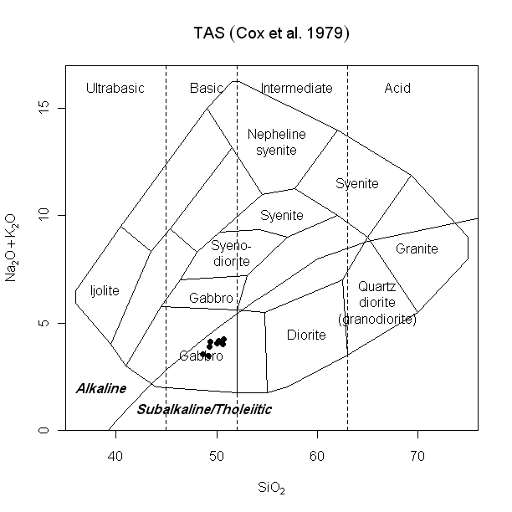
در شکل (2) در نمودار مجموع آلکالن در برابر سیلیس ااز (Cox et al, 1979) که توسط (Wilson,1989) برای سنگ های درونی تعمیم داده شده، تمامی نمونه ها در محدوده گابرو قرار گرفته اند. در این نمودار مرز مابین سری آلکالن از ساب آلکالن که از (Miyashiro ,1974) اقتباس شده، تمامی نمونه ها در محدوده ساب آلکالی و نزدیک مرز آلکالی و ساب آلکالی واقع شده اند.

شکل(2): نمودارمجموع آلکالن در برابر سیلیس از (Cox et al., 1979)

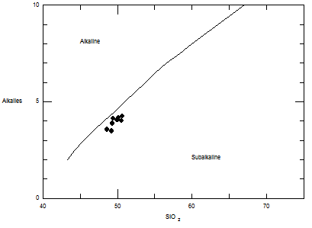
شکل(3):موقعیت نمونه ها در دیاگرام مجموع آلکالن در برابر سیلیس (Irvan&Baragan1971)

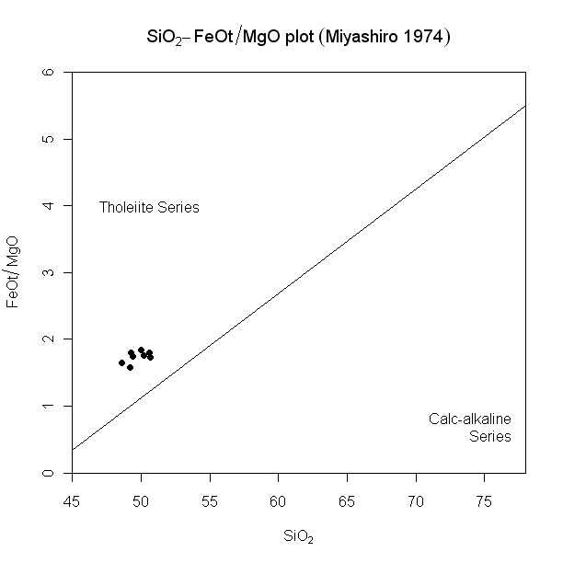

شکل (4): نمودار FeOt/MgO در برابر SiO2 از (Miyashiro,1974)

در شکل (4) درFeOtبر روی MgO در برابر SiO2که توسط (Miyashiro ,1974) برای تفکیک سری های تولئیتی از آلکالن پیشنهاد شده تمامی نمونه ها در سری تولئیتی واقع شده اند.

بررسی دیاگرام های چند عنصری عناصر ناسازگار:
در شکل(5) الگوی عناصر کمیاب سنگ های منطقه به هنجار شده با گوشته اولیه در مقایسه مقادیر پوسته تحتانی نشان داده شده است. آنومالی های مثبت Nd ,Sr ,Pb ,K ,Ba و آنومالی های منفی Nb,Ce, Rb,Th,P,Zr ,Ta به خوبی مشخص است. به عقیده (Pearce ,1982) این الگو هر چند که از ویژگی های ماگماهای تولید شده در مناطق فرورانش( قوس ) است، اما همچنین در بسیاری از تولئیت های قاره ای به وضوح مشاهده شده که این موضوع به درگیری ماگمای اولیه از منشأ درون صفحه ای با پوسته قاره ای نسبت داده شده است. (Sandeman et al.,2003;Cadman et al.,1995;Zhao and McCulloch, 1993;Nelson et al.,1990)
به عقیده (Mysen ,1982) آنومالی های مثبت K ,Rb و آنومالی های منفی Ba از ویژگی های ماگما های تولید شده در مناطق فرورانش بوده در حالیکه عناصر گابروهای آنومالی های منفی Th ,Rb و آنومالی های مثبت Ba به چشم می خورد. به عقیده Borisova و همکاران (2001) آلایش ماگماها با رخساره گرانولیتی پوسته زیرین باعث تهی شدگی از Th,Nb,Ta شده چرا که پوسته زیرین تهی شدگی از این عناصر را نسبت به عناصر LREE نشان می دهد. به عقیده (Wilson,1989) تهی شدگی از Rb ,Nb و غنی شدگی از K,Baحکایت از آلودگی ماگما با پوسته زیرین دارد. همانطور که ملاحظه می شود هماهنگی روند عنصری گابرو های منطقه با مقادیر پوسته تحتانی بر هم کنشی ماگما را با پوسته زیرین مدلل می کند. مطالعات محققین مختلف نیز نشان داده که اکثر بازالت های تولئیتی قاره ای متأثر از فرایند هضم و تفریق (AFC) در پوسته تحتانی هستند. (Sandeman et al.,2003; Turner and Hawkesworth,1995; Boily and Ludden,1991). در شکل (4-6) مقایسه الگوی میانگین گابروی چهارمحل وتولئیت های قاره ای (CT) و تولئیت های کم پتاسیم حاشیه فعال قاره ای (LKT) از(Holm,1985) نشان داده شده است.

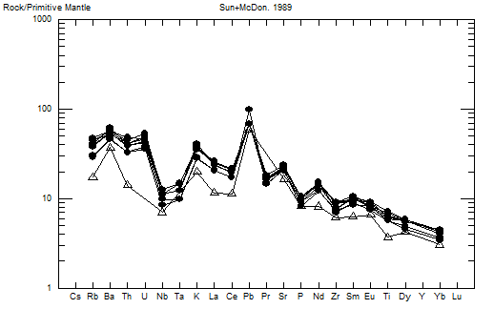
شکل (5): الگوی عناصر کمیاب سنگ‌های منطقه در مقایسه با پوسته تحتانی (Fountain and Rudnick, 1995)

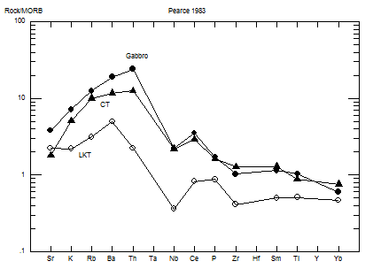

شکل (6): مقایسه الگوی میانگین گابروی چهارمحل و تولئیت های قاره ای و تولئیت های کم پتاسیم حاشیه فعال قاره ای

نتیجه گیری:
مقدار Fe2O3 درگابرو منطقه بین 87/9 % تا 7/10% متغیر می باشد. کلارک این عنصر در پوسته زمین 1/4% است (Cox, 1979) بسیاری از کانسارهای مگنتیت با ابعاد بزرگ و کوچک در دنیا در توده ی نفوذی گابرویی یافت می شوند که این کانسارها به خاطر وانادیوم و آهن استخراج می شوند. این مقدار آهن موجود در گابروی چهارمحل در مقایسه با آهن موجود در کمپلکس های گابرویی دارای محتوای پایین بوده به نحوی که مقدار وانادیوم در سنگهای منطقه بین ppm224 تا 262 متغیر بوده که بسیار کمتر از آستانه ی اقتصادی است. به عنوان مقایسه کانسار آهن چغارت با سنگ میزبان گابرویی در بخش کم عیار، عیار آهن 7/34% و در بخش پر عیار 6/61% می باشد (قربانی 1387).
مقدار Cr2O3 در سنگهای منطقه حدود 3/1 % است که رقم بسیار پایینی را نشان می دهد. مقدار TiO2در سنگهای منطقه بین 23/1 تا 55/1 متغیر بوده که پایین تر از حد اقتصادی تیتانیوم می باشد.
مقدار نیکل(Ni) در سنگهای منطقه بین ppm6 تا9می باشد که محتوای پایینی از عنصر نیکل را در منطقه نشان می دهد. کلارک این عنصر در پوسته زمین ppm80 می باشد (Cox, 1979). همانطور که مشاهده می شود مقدار نیکل موجود در گابروهای منطقه از مقدار کلارک این عنصر در پوسته زمین کمتر است.
مقدار مس (Cu) در سنگهای منطقه بین ppm31 تا 42 متغیر بوده که محتوای پایینی از عنصر مس را در منطقه نشان می دهد.
مقدار نقره (Ag) در سنگها کمتر از ppm1 است پایین تر از حد آستانه ی اندازه گیری دستگاهICPمی باشد.
مقدار روی (Zn) در سنگهای منطقه بین ppm67 تا 81 متغیر است.که این میزان روی در حد کلارک پوسته یعنی ppm 75 می باشد.
مقدار سرب (Pb) در سنگهای منطقه پایین تر از ppm5 است.
بطور کلی بررسی فلزات پایه نشان می دهد که توده ی مورد نظر از نظر عناصر پایه و فلززایی غیر اقتصادی می باشد.

پیشنهادات:
پیشنهاد می شود به منظور بررسی های تکمیلی غلظت عناصر گروه پلاتین در PGEخ صوصاً پلاتینیوم و پالادیوم در سنگهای منطقه اندازه گیری شود چرا که توده های گابرویی معمولاً پتانسیل هایی از فلزات نجیب PGE نشان می دهند.

منابع
درویش زاده، ع.، (1370): زمین شناسی ایران، انتشارات نشر دانش امروز.
2- آقانباتی، س، ع، ( 1389): زمین شناسی ایران انتشارات سازمان زمین شناسی و اکتشافات معدنی کشور.
3-امامی،م،ه، (1379): ماگماتیسم در ایران، انتشارات سازمان زمین شناسی و اکتشافات معدنی.
4- کریم پور، م، ح، (1388): ژئوشیمی، پترولوژی سنگ های آذرین و کانسارهای ماگمایی، انتشارات دانشگاه فردوسی مشهد.
5-معین وزیری، ح،(1377): دیباچه ای برماگماتیسم در ایران، انتشارات دانشگاه تربیت معلم.
6- معین وزیری، ح، و احمدی، ع، ( 1388): پتروگرافی و پترولوژی سنگ های آذرین.
- Asiabanha, A. and Foden, J.(2012) Post- collisional transition from an extensional volcano–sedimentary basin to a continental are in the Alborz Ranges, N-Iran.Lithos 148:98-111.
- Berberian, M. and King, G. C. P. (1981) Towards a paleogeography and tectonic evolution of Iran. Canadian Journal of Earth sciences 2(18): 210-265.
- Biermanns , L.(1996) Chemical classification of gabbroic- dioritic rocks based on TiO₂ , SiO_{2 ,}FeO_{t}, MgO , K₂O, Y , and Zr. Symposium International sur la GeodynamigueAndine 3. Saint-Malo, France.
- Boily, M. and Ludden, J. N. (1991) Trace- element and Nd isotopic variations in Early Proterozoic dyke Swarms emplaced in the vicinity of the Kapuskasing structural zone: enriched mantle or assimilation an fractional crystallization (AFC) process ? Canadian Journal of Earth Science 28: 26-36.
- Cadman, A.C. Tarney, J. and Baragar, W.R.A. (1995) Nature of mantle source contributions and the role of contamination and in situ crystallisation in the petrogenesis of proterozoic mafic dykes and flood basalts Labrador. Contribution to Mineralogy and Petrology 122:213-229.
- Cox, K. G., Bell, J. D. and Pankhurst, R. J.( 1979) The interpretation of igneous rocks. George Allen and Unwin, London.
- Dupuy, C.and Dostal, J.(1984) Trace element geochemistry of some continental tholeiites. Earth and Planetary Science Letters 67: 61-69.
- Emami, M. H.(2000) Magmatism in Iran.Geological Survey of Iran,Tehran (inPersian).
- Emami, M. H.(1981) Geologie de la region de Qom – Aran (Iran); contribution a petudedynamique et geochimique du volcanismetertiaire de Iran central. These d Etat. University of Grenoble, France.
- Ghorashi, M. and Arian , M. (2009) Tectonics of Iran. MorabaeAbi publication , Tehran (in Persian).
- Ghalamghash, j. (2001) Geological map of jirandeh 1:100000, Geological survey of Iran , Tehran.
- Gibson , S.A., Thompson, R.N., Dickin, A. P. and leonardos ,O.H(1995) High-Ti and low - Ti mafic potassic magmas : key to plume – lithosphere intractions and continental flood - basalt genesis. Earth and Planetary Science letters 136:149-165.
- Holm, P.E.(1985) The Geochemical Fingerprints of different tectonomagmatic environments using hygromagmatophile element abundances of tholeiitic basalts and basaltic andesites. Chemical Geology 51: 303-323.
- Kalantari, k., kananian, A., Asiabanha, A. and Eliassi, M.(2008) source and tectonic setting of zarjebostan (NE OF Qazvin ) paleogene volcanic rocks using REE and HFSE elements. Geosciences Scientific Quarterly Journal 17(68):140-149 (in Persian).

